**Fase 2: Primer Prototipo Programado**

Feedback de la fase 1:

<https://www.canva.com/design/DAFhWvdwCNs/u0T97BfHNY15_V9_JJPMTQ/edit?utm_content=DAFhWvdwCNs&utm_campaign=designshare&utm_medium=link2&utm_source=sharebutton>

Journey Map de la fase 1:

<https://www.canva.com/design/DAFhhbhmLVw/cGemsObEZ8Onb-GITjCA6A/edit?utm_content=DAFhhbhmLVw&utm_campaign=designshare&utm_medium=link2&utm_source=sharebutton>

Evidencias que se el feedback se tomó en cuenta:

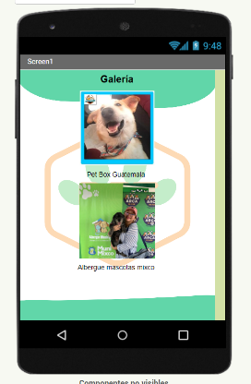

Debido a que muchos usuarios hablaban de que la paleta de colores no era la ideal, decidimos usar colores un poco más cálidos y fáciles para la vista.

Se hizo un espacio más organizado y directo para que el proceso de adopción sea más accesible. Además, quisimos hacer la experiencia más lineal.